【主日事工分配】Sunday Service Personnel
日期 | 03/01早堂崇拜 | 03/01午堂崇拜 | 03/08早堂崇拜 | 03/08午堂崇拜
證道 | 尤陽生牧師 | 尤陽生牧師 | 李吉祥牧師 | 李吉祥牧師
司會 | 駱良基 | 張俊雄 | 潘巨明 | 簡英仁
領詩 | 王秀華  薛婉華  葉秀榮 | 尤師母  游玉花  劉淑瓊 | 孫瑞松  黃麗淑  曹大為 | 張哲雄  林振成  徐惠敏
司琴 | 尤立忠 | 劉依清 | 張美琴 | 劉淑清
司獻 | 黃文華 | 陳月華 | 王秀華 | 張麗珍
招待 | 黃文華  沈瓊 | 陳月華  蔡秀美 | 王秀華  洪紅美 | 張麗珍  張紫霞
關懷點名 | 邵順秀 | 蔡秀美 | 林台英 | 張紫霞
歡迎隊 | 蕭燕珍 | 譚麗卿 | 洪國治 | 林杏茹
投影片 | 皇甫超坤 | 黃維靖 | 陳元卿 | 林錦秀
音響燈光 | 朱焰 | 黃維靖 | 朱焰 | 林錦秀
獻花 | 許瑪莉 | 許瑪莉 | 林杏茹 | 林杏茹
【教會聚會表】Church Schedule
聚會內容Worship/Meeting | 聚會日期  Day | 聚會時間Time | 負責/聯絡人  Contact | 電話Telephone
早堂華語崇拜  Mandarin Worship | 週日Sun | 9:30am | 林振成弟兄  Richard Lin | 917-754-8503
午堂台語崇拜  Taiwanese Worship | 週日Sun | 10:45am | 林振成弟兄  Richard Lin | 917-754-8503
英文崇拜  English Worship | 週日Sun | 12:15pm | 陳鴻成弟兄  Daniel Chen | 516-569-3979
兒童崇拜Children S.S. /Worship  兒童主日學 | 週日Sun | 9:30分班/10:45合班12:00分班 | 朱世杰弟兄  Scott Chu | 917-566-8602
成人主日學  Adult S.S. (早/午堂) | 週日Sun | 早-10:45am  午-12:00pm | 孫瑞松弟兄  Phil Sun | 646-283-0050
英文主日學Eng. Sunday School | 週日Sun | 11:00am | 陳鴻成弟兄  Daniel Chen | 516-569-3979
詩班練習  Choir | 週日Sun | 2:00pm | 劉淑清姊妹  Samantha Liu | 516-791-2313
電話祈禱網  禱告會Prayer  禱告會Prayer | 週二請撥  週三  週四 | 9:00-9:40pm  8:00pm  8:00pm | 尤陽生牧師  楊自豪弟兄(教會)  尤陽生牧師 | 718-746-4199  646-823-5359  718-746-4199
英文初/高中團契  English Youth Group  大學團契College | 週五  週五 | 8:00pm  8:00pm | 陳鴻成弟兄  Daniel Chen | 516-569-3979
弟兄團契Brother F. | 不定期 | TBA | 楊自豪弟兄 | 646-823-5359
姊妹團契Sister F. | 不定期 | TBA | 劉依清姊妹 | 516-569-3979
基督教紐約聖教會週報

Queens Taiwanese Evangelical Church
第9週 主後AD 2015年3月01日

年度主題 Theme of the Year
華語:認識基督，活出基督，達到基督的身量
台語:認識基督，活出基督，用基督作目標來成長
Knowing Christ, Live Out Christ, Growing Into the Stature of Christ
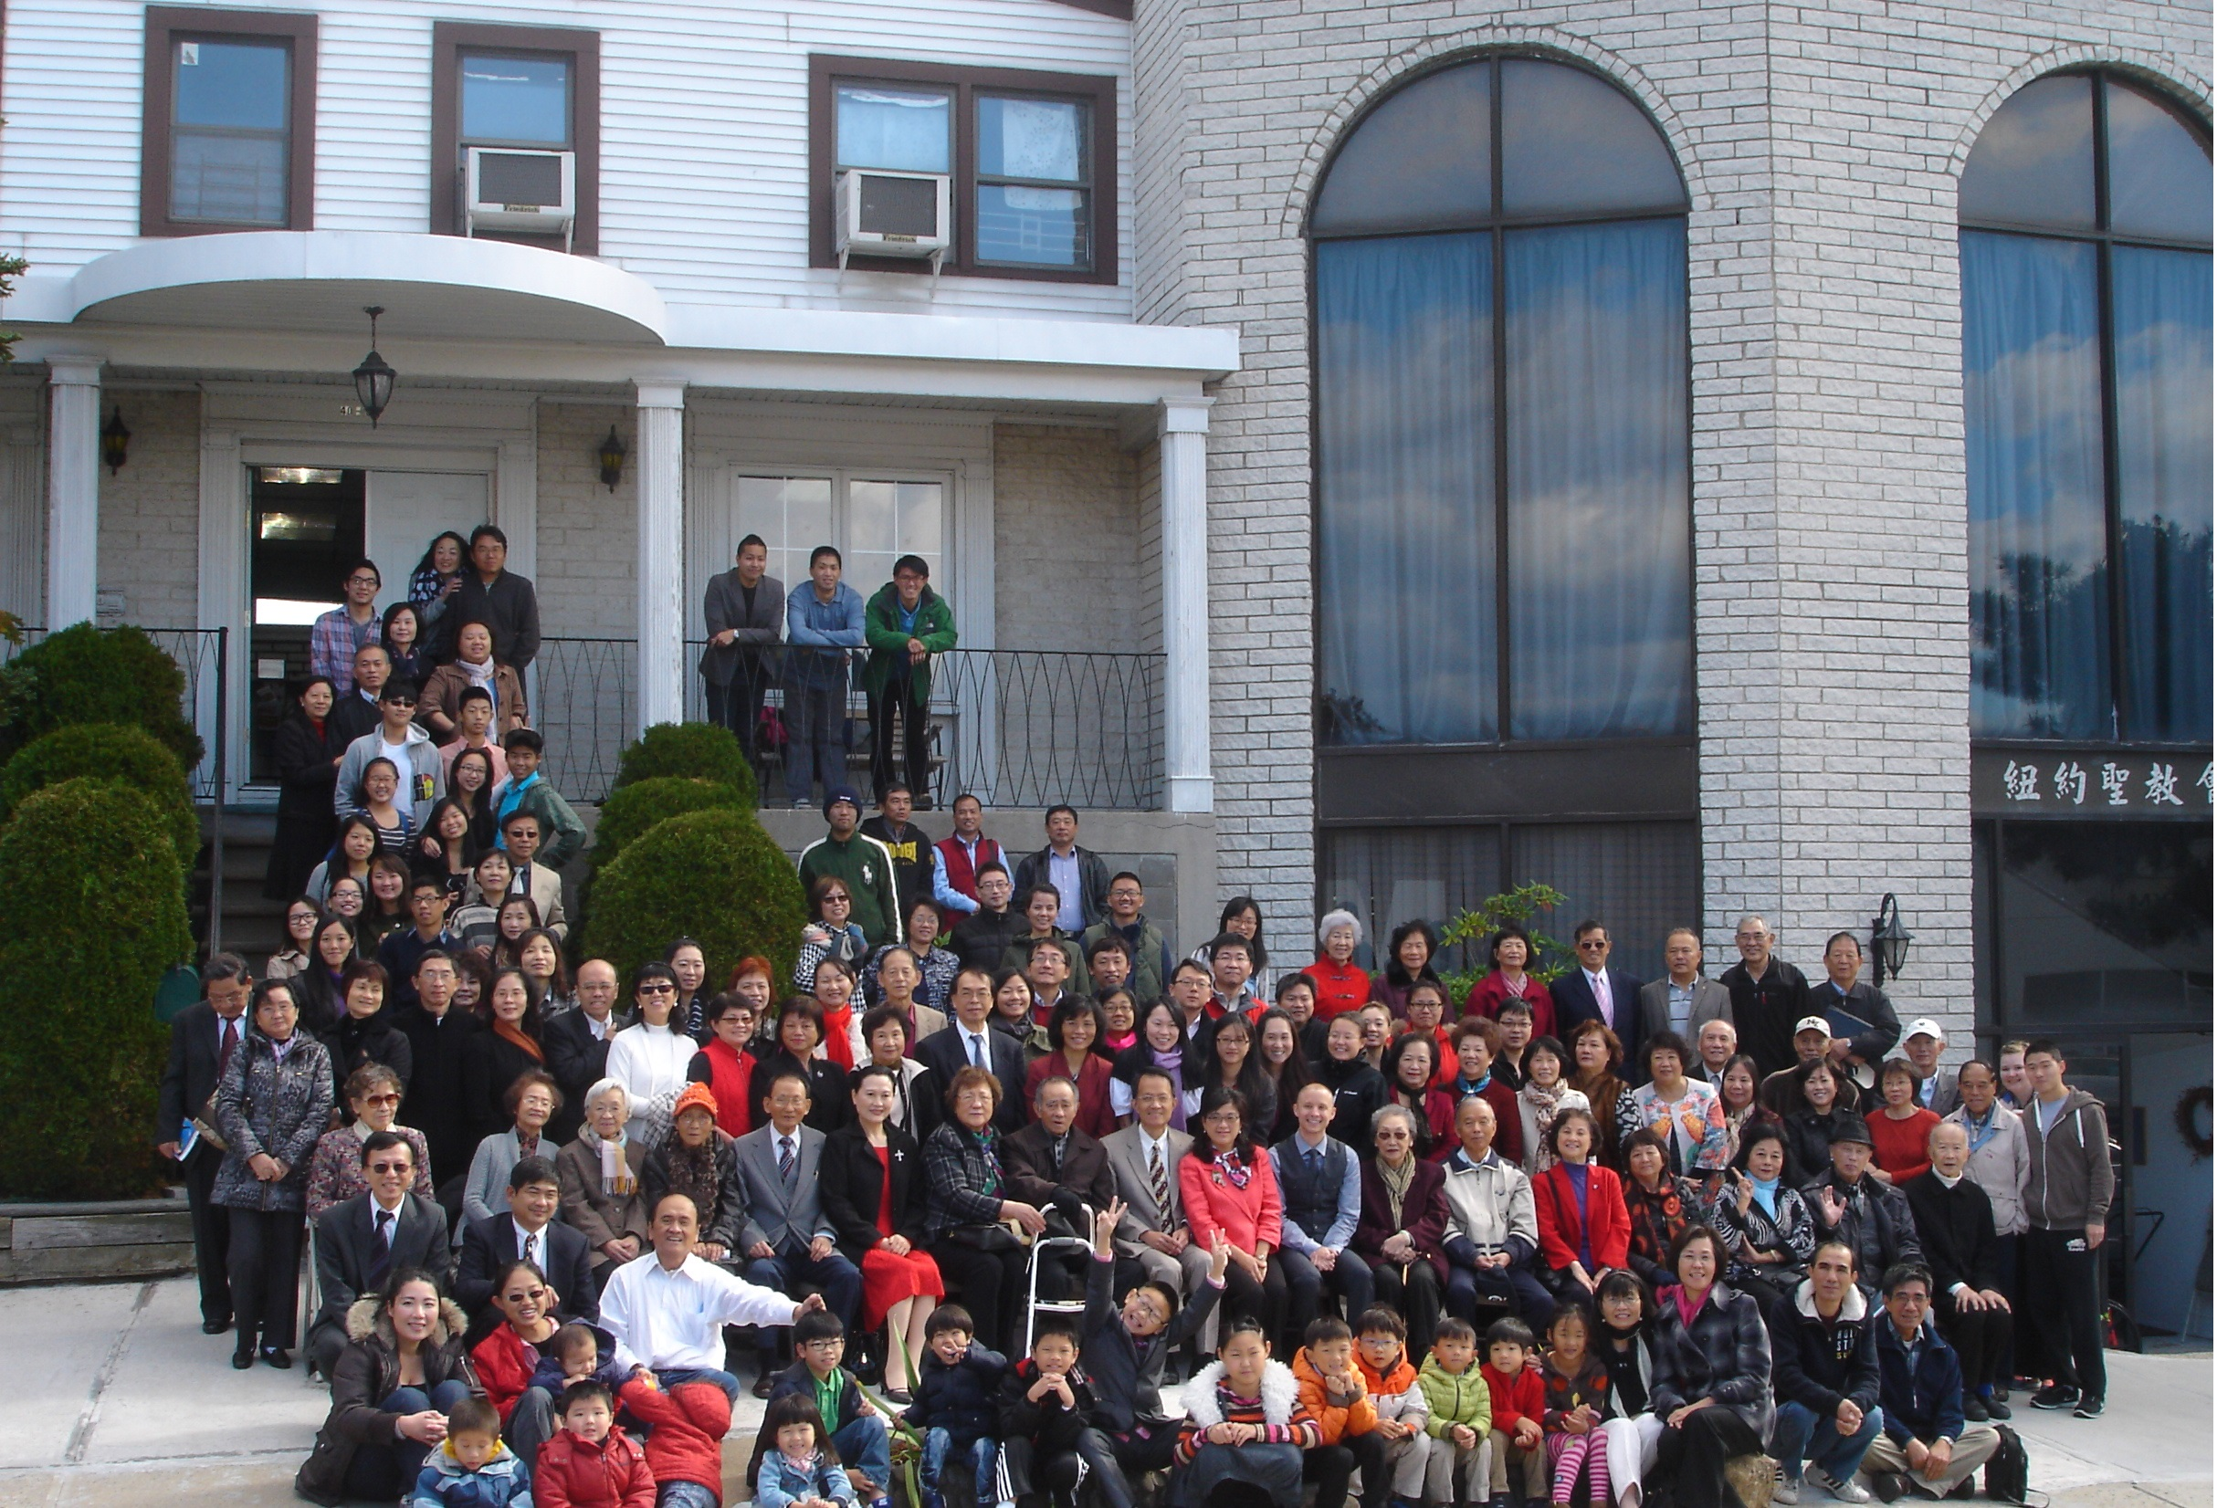
年度金句Key Verse of the Year:歌羅西書Colossians 2:9-10a
「神本性的一切豐盛，都有形有體地住在基督裡面，
你們也是在他裡面得了豐盛。」(聖經新譯本)
『因為上帝完整的神聖惦佇(tiàm tī)看會著的基督的形體內面，
互恁及伊結連成做完整。』(現代台語譯本)
“In Christ the whole fullness of deity dwells bodily,
and you have been filled in him.” (ESV)
榮譽牧師Pastor Emeritus：高耀民牧師(Rev. Benjamin Kao)
主任牧師Senior Pastor：尤陽生牧師Rev. Johnson Yu TEL:(718)746-4199
英語傳道English Pastor：Pastor Joshua Birchfield TEL:(970)689-2671
值月同工Coworker of month：潘巨明弟兄(James Pan) TEL:(718)359-4096
教會地址Church Address：40-31 165th Street, Flushing, NY 11358
教會電話及傳真Church Tel & Fax: (718)460-6326 教會網址：qtecny.wtc.net

紐約聖教會早/午堂〔聖餐〕主日崇拜程序
第9週 2015年3月1日

早堂: 上午9:30am 午堂: 上午10:45am
司會: 駱良基弟兄 司會: 張俊雄弟兄
司琴: 尤立忠弟兄 司琴: 劉依清姐妹

序樂 ………………… (會眾安靜默禱) …………………… 司琴
宣召………………………………………………………………司會
讚美…早堂: 1.「看見神的愛」 午堂: 1.「我的上帝我的王」
2.「主，我邀請你」 2.「救主出聲叫我」
主禱文…………………………………………………………司會
讀經……「弗1:23; 5:25下；提後1:13-14；路22:19-20」……司會

信息……………《改變體質的教會觀(二)》……………尤陽生牧師
－教會的本質和標記

聖餐………………「謹守聖餐」(聖歌84首) ……………尤陽生牧師

奉獻………「獻己於主」(生命聖詩458首) ……… 早堂:黃文華姐妹
(如果你還不瞭解奉獻的意義，請暫時不必奉獻) 午堂:陳月華姐妹

頌榮………………「讚美宇宙主宰」(聖歌30首)…………………會眾
祝禱………………………………………………………尤陽生牧師
阿們………………………「阿們頌」………………………… 會眾
殿樂…………………… (會眾安靜默禱)…………………………司琴
～～～～～～～～～～～～～～～～～～～～～～～～～～～～～～～～～～
讀金句：（提後1:13）
(華)「你要靠著在基督耶穌裡的信心和愛心，常常堅守從我這裡聽過
的話，作為純正話語的模範。」
(台)「著用你對我聽著許個健全的道理做模樣，堅持咱及基督結連來
得著的信心及仁愛。」

消息報告及歡迎…………………………………………………………司會
【紐約聖教會-各團隊負責同工】Church Co-worker Team
團隊Team | 同工Coworker | 聯絡電話Contact
主席Chairperson | 尤陽生牧師Pastor Yu | 718-746-4199
副主席Vice Chair | 孫瑞松Phil Sun | 646-283-0050
英語傳道EM Pastor | Pastor Joshua Birchfield | 970-689-2671
行政Administration | 王志偉Chih Wei Wang  王宇辰George Wang | 718-591-1946  718-551-7969
敬拜Worship | 林振成Richard Lin | 917-754-8503
關懷Caring | 王曉暉Julia Hu | 646-705-1285
造就Discipleship | 孫瑞松Phil Sun | 646-283-0050
事奉Service | 簡英仁Eric Chien | 516-791-2313
宣教Mission | 潘巨明James Pan | 718-359-4096
財務Finance | 黃麗淑Sue Huang | 718-460-5489
英文輔導EM Counselor | 陳鴻成Daniel Chen | 516-569-3979
英文部EM Ministry | 尤立忠Jeffrey Yu | 646-673-4088
兒童部Children Ministry | 朱世杰Scott Chu | 917-566-8602

【小組聚會】Mandarin Small Groups
僕人 | 聚會時間 | 聚會地點 | 聯絡電話
長輩喜樂小組-張文雄夫婦 | 週二10:00am | 40-31 165th Street -教會 | (646) 427-7040
張哲雄夫婦 | 週五8:00pm | 133-03 41st Ave. -畫室 | (718) 463-4701
社青小組-朱世杰夫婦 | 週五7:30pm | 40-31 165th Street -教會 | (917) 566-8602
王志偉夫婦 | 週六2:00pm | 40-31 165th Street -教會 | (718) 591-1946
施旭耀夫婦 | 週六4:00pm | 40-31 165th Street -教會 | (646) 331-8978
潘巨明夫婦-禱告小組 | 週六8:00pm | 45-22 170th St.-Flushing | (718) 359-4096
桌球練習-林振成弟兄; | 週一,三8-10pm  週六2-6 pm | 40-31 165th Street -教會 | (917) 754-8503

【01-03/2015早午堂主日學】Mandarin Sunday School
班別 | 主題 | 對象 | 老師 | 教室
造就班 | 態度急轉彎 | 基督徒 | 早:孫瑞松/朱焰  早:黃麗淑/陳元卿  早:黃文華/駱良基 | 隔壁大班教室一樓大廳  一樓A教室
慕道班 | 信仰之路 | 慕道/預備受洗者 | 早:王秀華/高如珊 | 一樓B教室
造就班 | 態度急轉彎 | 基督徒 | 午:張俊雄/簡英仁/鍾仁賢 | 隔壁大班教室

【02/22/15主日聚會人數】Attendance
早堂崇拜  午堂崇拜 | 英文崇拜 | 兒童部崇拜 | 合計人數
69人 | 27人 | 17人 | 10人+家長5人 | 128人

【02/22/2014主日奉獻明細及總計】Offertory Details

十一奉獻

Tithe

感恩奉獻

Thanks

其他奉獻

Mis.
現金奉獻Cash | 十一奉獻Tithe | 感恩奉獻Thanks | 其他奉獻Mis. | 奉獻總計Total

第9週 3/01/2015 值月:潘巨明弟兄Coworker of Dec.: James Pan
【消息與歡迎】Welcome and Announcement

- 今天謹守聖餐，再一次來紀念主耶穌的愛。

- 歡迎今天新朋友及過訪的主內兄姊，願神賜恩於你/妳。

- 弟兄團契於今日下午舉行新春敬老大會-關懷今天的長輩就是關懷自己的明日，誠摯邀請大家參加!時間與內容如下:

2:00PM 長輩稅務優惠講座/主講人:張先正弟兄(Peter)

3:00PM 老人專科健康講座/主講人:洪菱品醫師

5:00PM晚餐-吃元寶，過新年! (大家一起來，歡慶新年)!
- 【每日讀經運動】從今年2015年1月1日開始到2017年12月31日為止 ，將花三年的時間讀完新舊約整本聖經，並每兩個禮拜會有作業寫。今天讀經的進度是:詩篇第29-30篇。

- 每週二晚上9:00-9:40「電話祈禱網」竭誠邀請您參加，請撥號: 1-712-432-0075，接通之後請鍵入密碼:141852#。

- 每週四晚上8:00-9:00「教會守望禱告會」竭誠邀請您參加。

- 三月份詩班練唱時間為3/8，3/22，3/29。

- 弟兄姐妹若希望透過電子郵件收到教會週報，請email你的電子信箱到rlin4633@yahoo.com 振成弟兄(請在郵件中提你的中英文名字，以便整理)。

- 關懷同工及團隊正在重新整理、更新教會的＜會籍資料與通訊錄＞，若尚未填寫者，請至招代處領表填寫，並交回給關懷團隊同工。

- 尤牧師、師母於3/3-3/24休假回台追思及探望師母年老的父母，這期間的主日講道安排如下：
3/8李吉祥牧師，3/15陳明源弟兄，3/22曾米瑪傳道(閩恩堂)。請代禱。

- 下週主日3/8開始「日光節約時間」。請大家記得將時鐘往前撥快一小時。

【國度事工消息】 Kingdom Ministries
1.為陳卓毅、鄭連芳的兒子Clement在尼泊爾的宣教工作代禱:「招待之家」服事對象主要是貧困、殘疾、受虐、被賣身、街頭流浪的人。

2.為「歐洲校園事工」代禱:
(a)如珊姊妹所帶領Koethen, Bernburg的團契－許多學生畢業，求主賜
恩使他們的靈命穩定成長蛻變，得以帶領下屆新生。
(b)范大勝長老、錢致渝老師夫婦10月底從德東的Dresden搬到德西的
Mannheim，開始另一階段新的事工。
3.為張路加牧師負責的「播種者國際宣教協會」中國事工部的服事代禱: 與中國國內的教會同工配搭，在農村及城市中開展工人培訓以及福音佈道，並提供各種屬靈資源及幫助。
【肢體感恩代禱及社區關懷】Personal Caring/Intercession

- 身體欠安者代禱: Hanna(鄒鎮民、王靜虔女兒)，陳凱原(明慧先生)，王志偉，陳蓉，薛盧瑞英，謝熊聯芳，簡如詳/簡淑媛，張少杰，郭振玉，周榮枝/許秀珍(周志明父母)，宋藍波，毛成器，張孟娟，高牧師，陳許秀鳳，郭淵源，張靜，郭秀卿，鄭賢堅，張董繼璜，戎嗣定，虞佳敏，馬昆，馬悅，韓王桂枝，謝簡紅緞，張舜珍。

【紐約聖教會早/午堂主日崇拜】第9週 3/01/2015 尤陽生牧師
講題：《改變體質的教會觀(二)－教會的本質和標記》
經文：弗1:23; 5:25下；提後1:13-14；路22:19-20
大綱：
一、教會的本質

二、教會的標記

【2015年三月聚會及活動】
日期Date | 時間Time | 活動內容Meeting/Activities | 連絡人Contact | 聯絡電話TEL
03/01 | 09:30am  /10:45am | 早午堂分堂崇拜  /謹守聖餐 | 林振成Richard | (917) 754-8503
03/08 | 09:30am  /10:45am | 李吉祥牧師講道 | 林振成Richard | (917) 754-8503
03/15 | 12:15pm | 陳明源弟兄講道 | 林振成Richard | (917) 754-8503
03/16 | 6:00pm | 大紐約地區台灣教會聯誼會春季例會 | 孫瑞松Phil | (646) 283-0050
03/22 | 09:30am  /10:45am | 曾米瑪傳道講道 | 林振成Richard | (917) 754-8503
03/29 | 09:30am  /10:45am | 棕樹主日 | 林振成Richard | (917) 754-8503

